http://eyeworld.org/article-russian-researchers-practice-two-stage-correction-of-high-myopia

Российские ученые используют двухэтапный метод коррекции высокой миопии

А.И. Мягких, Е.В. Макурин, Е.А. Субботин, М.А. Самойлова
ООО «Ост-Оптик К», г. Владивосток

ВВЕДЕНИЕ
Основными факторами, влияющими на выбор типа рефракционной операции, являются исходная толщина роговицы и вероятность возникновения осложнений. Для фоторефракционной кератэктомии (ФРК) основной проблемой является возникновение поверхностных помутнений роговицы на поздних сроках после проведения операции.
Авторами в ранних публикациях уже были приведены существенные отличия параметров послеоперационного восстановления роговицы после Транс-ФРК /1/. До настоящего времени никаких внятных объяснений причин такого различия не было высказано. Попробуем рассмотреть эту ситуацию с точки зрения различий физического воздействия эксимерных лазеров на роговицу.
Излучение эксимерного лазера вызывает как минимум два основных эффекта: абляцию, т.е. холодное испарение некоторого слоя роговицы, и – поглощение энергии луча неаблированным веществом. Нет сомнения, что второй эффект является негативным. С ним обычно связывают повышение температуры роговицы, а с повышением температуры - прочие неприятности /2/. Однако прямые измерения температуры роговицы в ходе операции не выявили серьезных проблем /3/. Поскольку повышение температуры является лишь конечной стадией любых процессов диссипации и поглощения энергии, можно сделать предположение о наличии иных проявлений негативного явления «доабляционного» поглощения энергии роговицей.
Предлагаемая оценка негативного лучевого воздействия на роговицу основывается исключительно на факте существования порога абляции – некоторого порогового значения плотности энергии эксимерного лазера, ниже которого абляция отсутствует.

ГЕОМЕТРИЯ И ВЛИЯНИЕ КРАЕВЫХ ЭФФЕКТОВ.
С геометрической точки зрения, рассматривая поперечное сечение луча лазера, можно утверждать, что основной активной областью абляции является его центральная часть, а возможными областями поглощения энергии – края луча, где плотность энергии изменяется от номинальной до нуля. Вследствие неидеальности фокусировки и диафрагмирования это изменение происходит на промежутке с некоторым характерным размером – d (Рис. 1). Учтем, что этот промежуток производители лазеров стараются минимизировать (луч должен иметь четкие границы!). Для простоты рассуждений допустим также, что величина этого промежутка и закон изменения плотности энергии на нем одинаковы у лазеров всех типов.
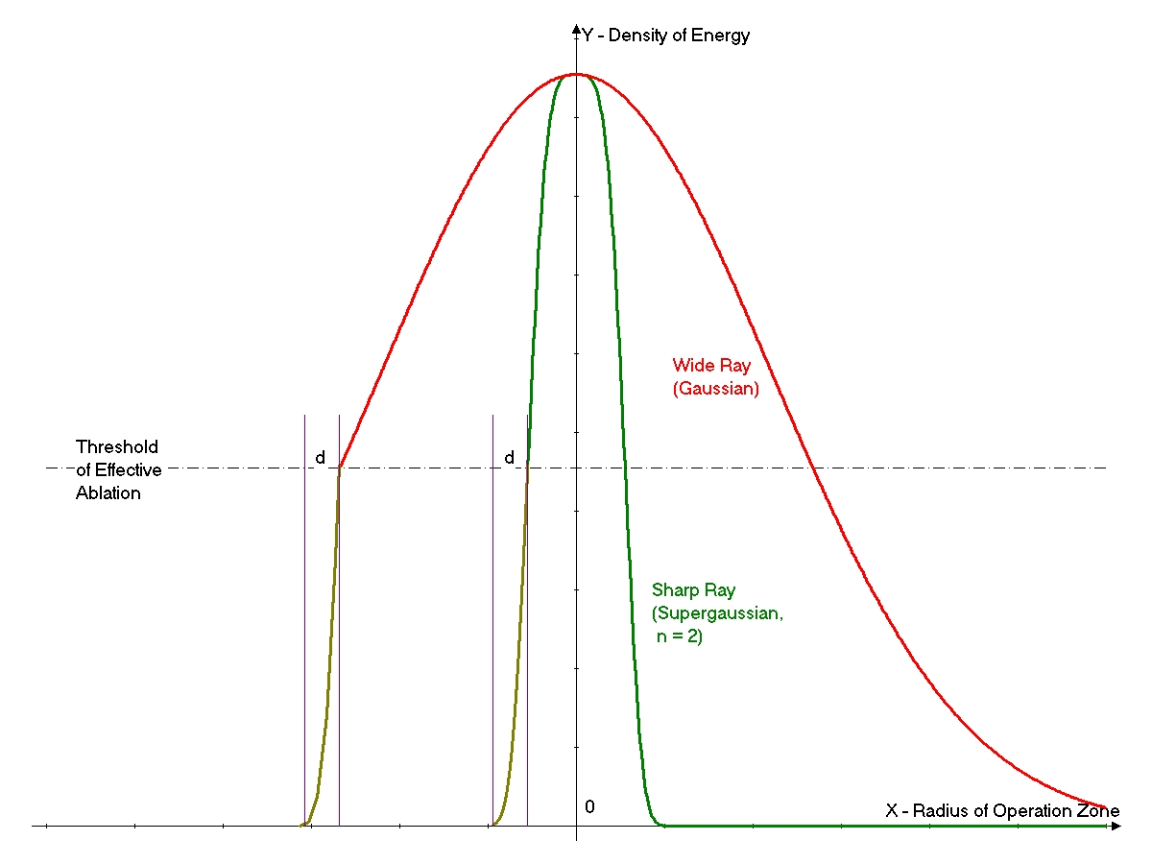
Рис. 1. Распределение плотности энергии в луче лазера. Справа – исходные лучи. Слева – диафрагмированные по эффективному порогу абляции. Красный – широкий гауссовский луч. Зеленый – узкий супергауссовский (n = 2). Зона краевых эффектов – d. Масштабы условны.

Воздействие сканирующего лазера подразумевает покрытие и обработку площади операции элементами сканирования, в общем случае имеющими различную форму и размеры. Допустим, мы аблируем тонкий «одноимпульсный» плоский слой роговицы площадью S воздействием эксимерного лазера с плотностью энергии W и с площадью элемента сканирования - s. Тогда несложные расчеты показывают, что площадь «негативной зоны» пропорциональна √(S/s).
Основных вариантов абляции при проведении лазерной коррекции зрения – три: полноапертурная машина с широким лучом, полусканирующий вариант (рабочие элементы – щели и пятна), и «летающее пятно». Примем площадь зоны операции примерно 30 кв. мм, а характерные площади элементов абляции для полусканирующих машин – 2-4 кв. мм, для «летающего пятна» - 0.4-1.0 кв. мм. Тогда получим, что полусканирующая машина имеет площадь «зоны поглощения» в 3-4 раза, а «летающее пятно» - в 6-10 раз большую, чем машина с широким лучом.
Суммарное энергетическое воздействие, необходимое для абляции слоя, будет примерно одинаковым, безотносительно к способу абляции. Поглощенная же материалом роговицы энергия излучения примерно определится произведением значения порога эффективной абляции на площадь «зоны поглощения». Так, если оценить геометрический параметр d величиной порядка 0.05 мм, то для «летающего пятна» с рабочим диаметром 0.5 мм площадь «зоны поглощения» для каждого импульса составит π *0.05 * 0.5 = 0.0785 кв. мм. Если величину порога эффективной абляции принять за W = 100 мДж/кв.см, то величина поглощенной энергии составит 78.5 мкДж на каждый импульс лазера. Кажущаяся ничтожность поглощенной энергии должна быть соотнесена с длительностью лазерного импульса (около 40 нс). А это дает величину порядка 2 кВт (!) импульсной мощности излучения, поглощаемого роговицей при каждом импульсе сканирующего лазера. Поэтому проявления эффекта поглощения лучевой энергии и его возможные биохимические последствия следует искать не в виде температурных изменений поля операции, а именно в виде следов достаточно сильного, но очень короткого энергетического воздействия на микромасштабе поверхности роговицы. Например - микроскопических очагов коагуляции в поверхностном слое обработанной стромы роговицы толщиной порядка длины волны излучения, то есть около 0.2 мкм.
Особняком стоит применение широкого луча (методика Транс-ФРК /1/), поскольку кроме минимальности относительной величины лучевого вреда нужно учитывать еще и тот факт, что зона негативного воздействия в этом случае находится на краю зоны операции, то есть – вне оптической зоны. Значит, при проведении Транс-ФРК геометрический фактор поглощения энергии излучения не должен оказывать значимого негативного влияния на процессы восстановления, идущие в оптической зоне. Это заключение нашло косвенное подтверждение в факте существенного увеличения послеоперационной толщины роговицы без рефракционного регресса /4/. Этот эффект авторы связывают с максимальной физиологичностью (физическим совершенством) процесса абляции при проведении Транс-ФРК.
ИСПОЛЬЗОВАНИЕ ЭФФЕКТА УВЕЛИЧЕНИЯ ТОЛЩИНЫ РОГОВИЦЫ.
Проявление эффекта увеличения толщины роговицы индивидуально и это явление еще ждет своего исследователя. Пока что известно, что эффект присутствует после проведения ФРК /4, 5, 6/. Очень важен тот факт, что в абсолютном большинстве случаев послеоперационное восстановление толщины роговицы не влечет за собой значимого регресса рефракционного эффекта операции. С точки зрения физической оптики это возможно только в том случае, если прирост толщины роговицы идет равномерно по всему полю операции.
С учетом этого несомненна практическая польза выявленного эффекта. Становится возможной лазерная коррекция миопии очень высокой степени /7/. Для этого процедура коррекции разбивается на два этапа, каждый из которых представляет собой законченную рефракционную операцию предсказуемым рефракционным эффектом. На первом этапе удаляется 70 – 80% исходной миопии. Через 8 – 12 месяцев роговичная ткань в значительной степени восстанавливает свою толщину. При этом миопия остается существенно ниже первоначальной. Таким образом, второй этап операции по своим основным параметрам становится схожим с коррекцией миопии слабой (или – средней) степени, что является значительно более простой и щадящей процедурой с хорошей предсказуемостью результата.
Данная методика запатентована в России /8/ и может впрямую применяться на эксимер-лазерных установках с широким гауссовым лучом.
В качестве примера эффективности такого подхода к коррекции очень высокой миопии, приведем краткие результаты, полученные в нашей компании. В обзор включены 443 глаза пациентов, исходная миопия которых была свыше 10,0 D, и которым проведена эксимер-лазерная коррекция в два этапа.
Коррекция проводилась поэтапно:
- Первоначально трансэпителиально удалялось не более 80% исходной близорукости, что составляло в среднем около 10,0 D и определялось, в том числе, и исходной толщиной роговицы.
- Проводилось стандартное лечение кортикостероидами в течение 2 месяцев.
- По желанию пациента по истечении двух месяцев подбиралась очковая или контактная коррекция.
- Через 8 - 12 месяцев полностью аналогично первому этапу проводился второй этап коррекции. Параметры повторного воздействия выбирались с некоторыми отклонениями по сравнению с первым этапом согласно остаточной миопии, измеренной толщине роговицы и динамике рефракционного результата после первого этапа. В каждом конкретном случае в ходе проведения ФРК четко выдерживается лишь расчетное количество импульсов по строме.
- Проводилось стандартное лечение кортикостероидами в течение 2 месяцев.

Эффективность проведенной коррекции определялась с применением коэффициента результативности, представляющего собой отношение некорригированной остроты зрения после операции к максимально корригированной остроте зрения до операции /9/.

Результаты двухэтапной коррекции миопии высокой степени сведены в таблице 2:

Табл. 2
Группы | От 10 до 14 D | От 14 до 18 D | Свыше 18 D
Количество глаз | 371 | 60 | 12 | Всего - 443
Толщина роговицы | 500 +/- 40 мкм
UDVA / CDVA  (Диапазон) | 0.2 - 0.7 | 0.2 - 0.5 | 0.1 - 0.5 | После I этапа
Толщина роговицы | 410 +/- 32 мкм |  |  | После I этапа
UDVA / CDVA  (Среднее) | 0.78 | 0.79 | 0.4 | После II этапа
Толщина роговицы | 375 +/- 30 мкм |  |  | После II этапа

\

Параметр «Толщина роговицы» в таблице приведен в формате «Среднее арифметическое» плюс/минус «Стандартное отклонение» по генеральному массиву данных.

Parameter “Cornea thickness” in this table is described in format: “arithmetical mean” plus/minus “standard deviation” for general data array.

ВЫВОДЫ.
- Чем меньше площадь элемента сканирования эксимерлазерной установки, тем больше относительная доля поглощенной роговицей энергии излучения. При этом области поглощения равномерно распределены по всему полю операции. Это может быть полезно для прогноза результатов ФРК-подобных операций на различных установках.
- При минимизации негативных эффектов поглощения излучения в зоне операции (методика Транс-ФРК) становится явным эффект значительного послеоперационного увеличения толщины роговицы без рефракционного регресса.
- Прирост толщины роговицы слабо зависит от величины скорректированного сфероэквивалента и возраста пациента. Массив значений прироста толщины роговицы имеет значимый положительный тренд в зависимости от срока наблюдения и значимый отрицательный тренд в зависимости от исходной толщины роговицы.
- Динамика изменения толщины роговицы проявляется незначительным увеличением уже с раннего послеоперационного периода, интенсифицируется к 6-му месяцу, выходит на максимальные значения и стабилизируется в срок 1 год и более после операции, проведенной по методике Транс-ФРК.
- Защищенный патентом РФ № 2402306 метод двухэтапной коррекции миопии с использованием методики Транс-ФРК® на установке «Профиль-500», является максимально безопасным и позволяет добиться высоких функциональных результатов при исходной близорукости свыше 10,0 диоптрий. Использование данной методики позволяет заявить о практическом отсутствии ограничений на исходную величину корректируемой миопии в зависимости от толщины роговицы.
Литература:
- Characteristics of trans-PRK performed by the Profile 500 laser. Alexander I. Myagkikh, Ph.D., Eugene V. Makurin, and Eugene A. Subbotin. EyeWorld, June, 2012. (http://eyeworld.org/article-characteristics-of-trans-prk-performed-by-the-profile-500-laser)
- Maldonado-Codina, Carole, Morgan, Philip B., & Efron, Nathan (2001) Thermal consequences of photorefractive keratectomy. Cornea, 20(5), pp. 509-515.
- The temperature dynamics of the cornea during PRK laser ablation. Duryagina M.N., Chuprov A.D., Zamyrov A.A. et al. An Actual Ophthalmology Problems: IV Russian young researcher conference. Collected Science Articles, 2009. (http://www.eyepress.ru/article.aspx?6010)
- Organ-Preservation of Eye Cornea in Myopia Correction with Trans-PRK Method. Myagkikh A.I., Makurin E.V., Subbotin E.A., Myagkikh M.A. Glaz, 2012, № 3 (85), P. 34-37.
- James J. Salz, Perry S. Binder. Is There a “Magic Number” to Reduce the Risk of Ectasia after Laser In Situ Keratomileusis and Photorefractive Keratectomy? American Journal of Ophthalmology, Volume 144, Issue 2, August 2007, Pages 284-285.
- Diagnostics and treatment of precocious keratoconus. Kasparova E.A. Glaz, 2001, № 2, P. 35-38.
- High and Extra-High Myopia Correction. Myagkikh A.I., Subbotin E.A., Makurin E.V. Glaz, 2008, № 4 (85), P. 17-18.
- RU Patent № 2402306. Priority of invention - 13.04.2009.
- A new way to determine refractive operations efficacy. A.I. Myagkikh, Ph.D. EyeWorld, September, 2012. (http://eyeworld.org/article-a-new-way-to-determine-refractive-operations-efficacy).

17 сентября 2012 года.
Контактные данные авторов: А.И. Мягких, Е.А. Субботин, Е.В. Макурин, М.А. Самойлова, 690106, Владивосток, ул. Нерчинская, дом 10, офис 305, ООО «Ост-Оптик К»;
тел. +7(423)2-300-307;
E-mail: ostoptik@mail.ru,
www.ook.ru

